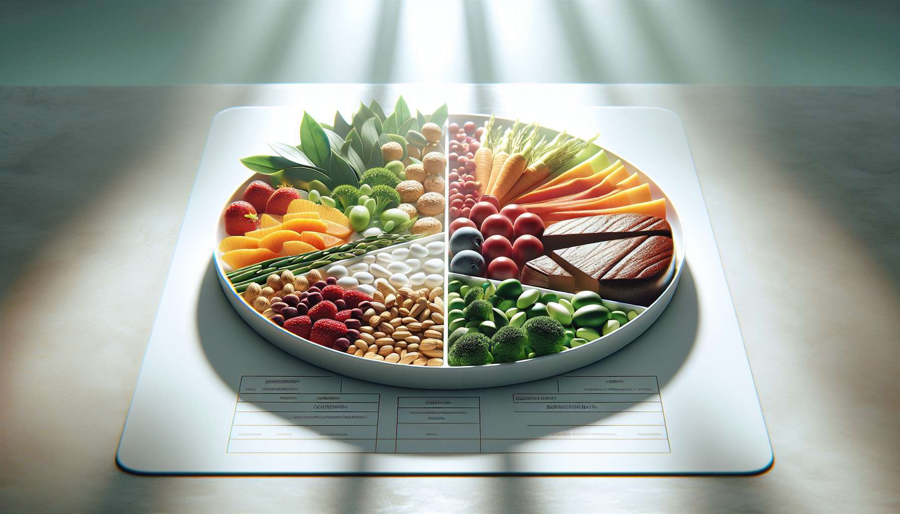

Le raccomandazioni nutrizionali personalizzate sono al centro del coaching per la salute ormonale. Non si tratta di imporre una dieta unica e standardizzata, ma di proporre adeguamenti mirati dell'alimentazione in funzione delle esigenze specifiche di ciascun cliente, identificati durante la valutazione iniziale e la gerarchizzazione delle priorità.  
  
L'equilibrio dei macronutrienti (carboidrati, proteine, lipidi) è un punto di partenza essenziale. La distribuzione ottimale può variare a seconda degli obiettivi e degli squilibri ormonali riscontrati. Ad esempio, una persona che soffre di insulinoresistenza trarrà beneficio da un'alimentazione più povera di carboidrati, con un focus sui carboidrati complessi e le fibre, per regolare la glicemia e migliorare la sensibilità all'insulina. Al contrario, una donna sportiva con disturbi del ciclo mestruale legati a una carenza energetica avrà bisogno di un apporto sufficiente di carboidrati per sostenere la sua funzione riproduttiva.  
  
La scelta degli alimenti e delle combinazioni alimentari è un altro potente strumento. Oltre alla quantità, è la qualità nutrizionale che conta. Preferire cibi poco trasformati, ricchi di nutrienti essenziali (vitamine, minerali, acidi grassi essenziali, fitonutrienti), è una base comune a tutti i programmi. Tuttavia, alcuni alimenti possono essere particolarmente benefici o al contrario sconsigliati a seconda degli squilibri ormonali. Ad esempio, le verdure crucifere (broccoli, cavoli, ecc.) favoriscono la detossificazione degli eccessi di estrogeni, mentre gli alimenti pro-infiammatori (zuccheri raffinati, acidi grassi trans, ecc.) devono essere limitati in caso di disturbi autoimmuni.  
  
La pianificazione dei pasti e degli spuntini è una competenza chiave da sviluppare nel cliente. Un ritmo regolare, con 3 pasti principali e possibilmente 1 o 2 spuntini, aiuta a stabilizzare la glicemia, regolare l'appetito e ottimizzare il metabolismo. L'equilibrio di ogni pasto, con una combinazione di proteine, fibre e lipidi di qualità, favorisce la sazietà e previene le voglie. Il coach può proporre esempi di menù tipo e idee di ricette adatte ai gusti e allo stile di vita del cliente.  
  
È fondamentale tenere conto delle preferenze alimentari, delle intolleranze e delle vincoli pratici di ogni persona. Un programma nutrizionale troppo restrittivo o non in linea con le abitudini culturali ha poche possibilità di essere seguito a lungo termine. Il coach deve dimostrare creatività nel proporre alternative gustose e soddisfacenti, pur rispettando i principi di un'alimentazione ottimale per la salute ormonale. Ad esempio, se un cliente non ama le verdure, si possono esplorare ricette appetitose, combinazioni originali o tecniche di cottura interessanti per fargli apprezzare.  
  
Prendiamo il caso di una cliente che soffre di ipotiroidismo e stanchezza cronica. Dopo aver identificato una carenza di ferro e selenio, il coach potrà suggerirle di inclusi più alimenti ricchi di questi nutrienti (carne rossa, frutti di mare, noci del Brasile, ecc.), facendo attenzione a spaziare l'assunzione di integratori di ferro rispetto ai cibi ricchi di calcio che ne limitano l'assorbimento. Potrà anche proporle ricette equilibrate e gustose, adattate ai suoi gusti e al suo programma, per aiutarla a mantenere un ritmo regolare nonostante la stanchezza.  
  
La personalizzazione delle raccomandazioni nutrizionali è un processo collaborativo ed evolutivo. Il coach e il cliente lavorano a braccetto per trovare gli adeguamenti più pertinenti e più duraturi, in funzione dei risultati ottenuti e delle difficoltà incontrate. I consigli possono essere affinati nel tempo, in base alle esperienze del cliente e all'evoluzione dei suoi marcatori biologici e sintomatici.  
  
L'obiettivo è di permettere al cliente di diventare autonomo nelle sue scelte alimentari, fornendogli le conoscenze e gli strumenti necessari per adattare la sua alimentazione alle sue specifiche esigenze. Il coach è lì per guidare, incoraggiare e sostenere, ma è il cliente che diventa l'esperto della sua propria salute ormonale nel corso della consulenza.  
  
Punti da ricordare:  
  
- Le raccomandazioni nutrizionali personalizzate sono essenziali nel coaching per la salute ormonale. Non si tratta di imporre una dieta unica, ma di adeguare l'alimentazione in base alle esigenze specifiche di ogni cliente.  
  
- L'equilibrio dei macronutrienti (carboidrati, proteine, lipidi) è un punto di partenza, ma la distribuzione ottimale varia a seconda degli obiettivi e degli squilibri ormonali riscontrati.  
  
- Preferire cibi poco trasformati, ricchi di nutrienti essenziali, è una base comune a tutti i programmi. Tuttavia, alcuni alimenti possono essere particolarmente benefici o sconsigliati a seconda degli squilibri ormonali.  
  
- Un ritmo regolare dei pasti e degli spuntini aiuta a stabilizzare la glicemia, regolare l'appetito e ottimizzare il metabolismo. L'equilibrio di ogni pasto favorisce la sazietà e previene le voglie.  
  
- È fondamentale considerare le preferenze alimentari, le intolleranze e le vincoli pratici di ogni persona per proporre alternative appetitose e soddisfacenti.  
  
- La personalizzazione delle raccomandazioni nutrizionali è un processo collaborativo ed evolutivo tra il coach e il cliente, che si perfeziona nel tempo in base ai risultati e alle difficoltà incontrate.  
  
- L'obiettivo è di permettere al cliente di diventare autonomo nelle sue scelte alimentari, fornendogli le conoscenze e gli strumenti necessari per adattare il suo regime alimentare alle sue esigenze specifiche.